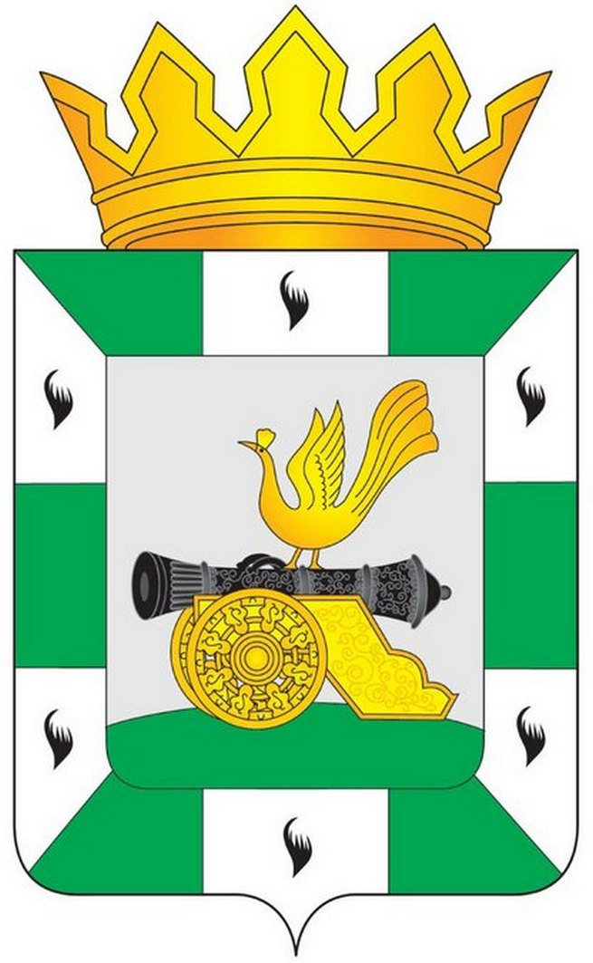

МУНИЦИПАЛЬНОЕ ОБРАЗОВАНИЕ
«СМОЛЕНСКИЙ РАЙОН» СМОЛЕНСКОЙ ОБЛАСТИ

СМОЛЕНСКАЯ РАЙОННАЯ ДУМА

РЕШЕНИЕ

от 18 ноября 2015 года № 12

Об утверждении структуры
Смоленской районной Думы

Руководствуясь Федеральным законом от 6 октября 2003 года № 131-ФЗ «Об общих принципах организации местного самоуправления в Российской Федерации», статьями 18, 21.2 Устава муниципального образования «Смоленский район» Смоленской области, Смоленская районная Дума

РЕШИЛА:

1.Утвердить прилагаемую структуру Смоленской районной Думы.
2. Настоящее решение вступает в силу со дня принятия и применяется к правоотношениям, возникшим с 3 ноября 2015 года.

Председатель  Смоленской районной Думы | Ю.Г. Давыдовский

